LR1 git.Butramenko_235503_variant_4

Zadanie 1:  
sm git.hub

Задание 2

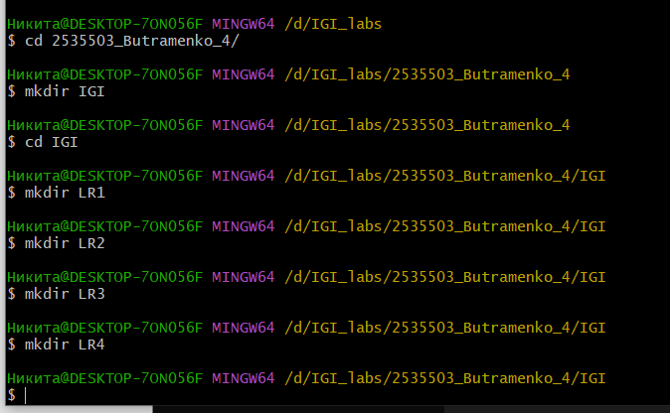

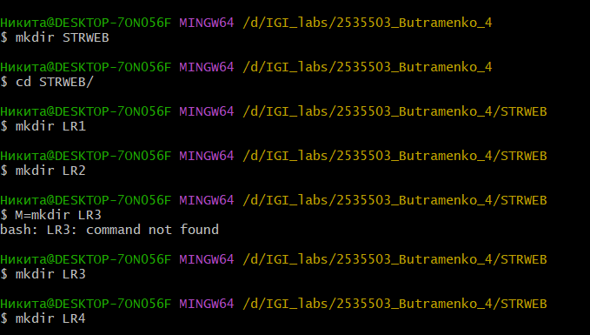

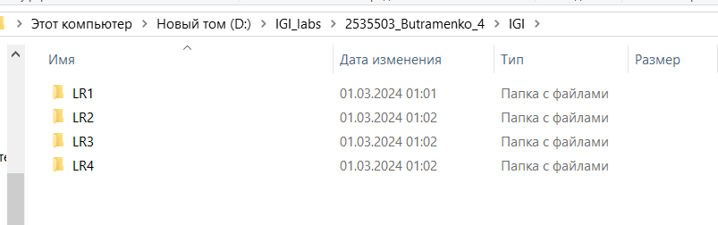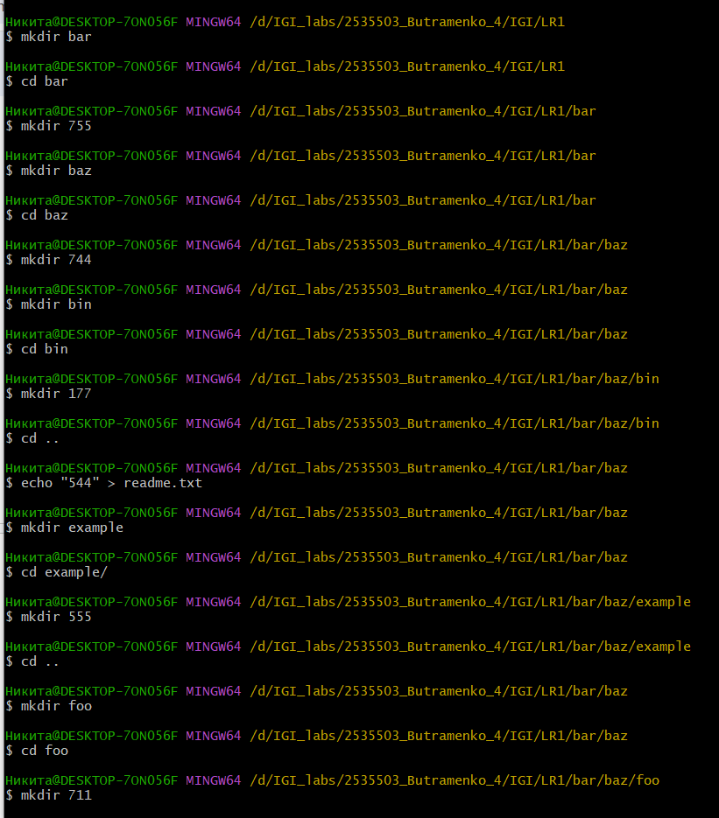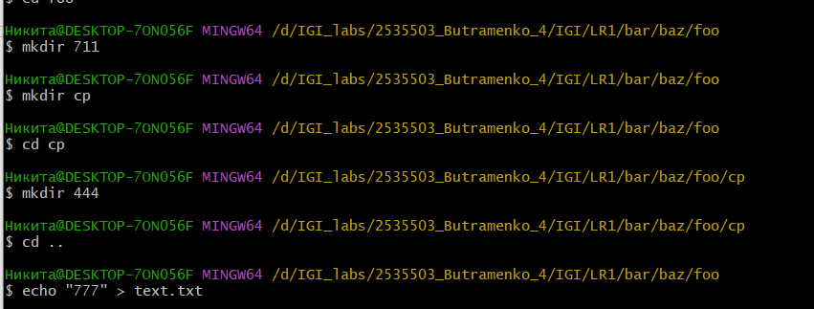

Задание 3:

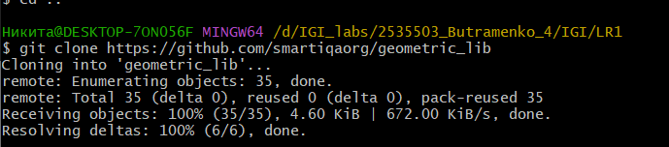

Выполните следующие действия, каждый раз проверяя состояние файлов в локальном репозитории до и после выполнения операции:

сделайте индексацию нескольких файлов в вашем Git-репозитории (git add …),

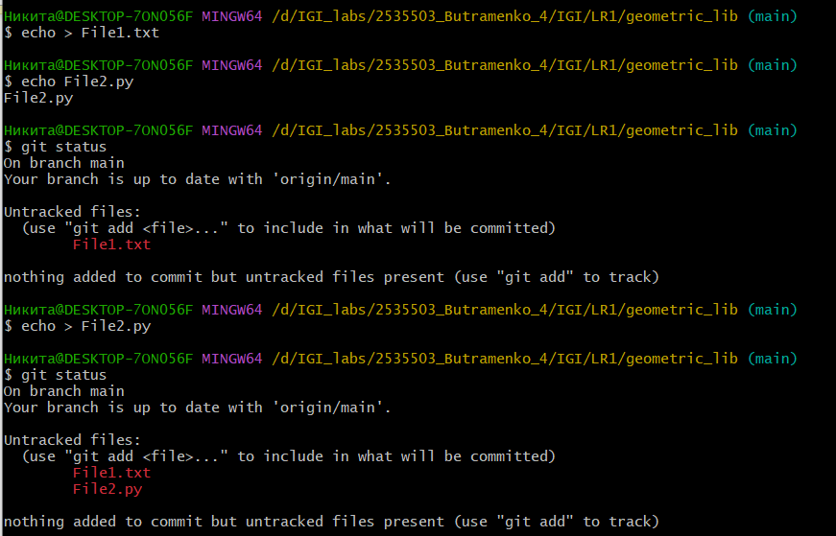

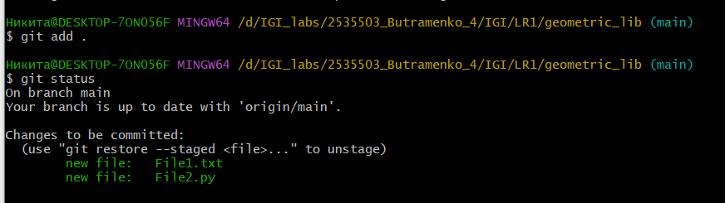

внесите изменения в файлы,

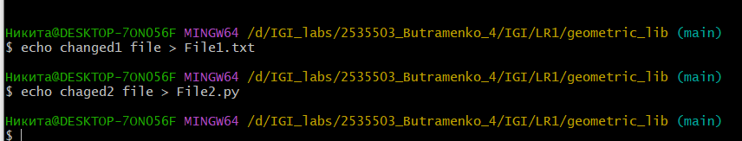

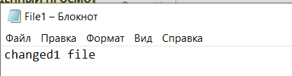

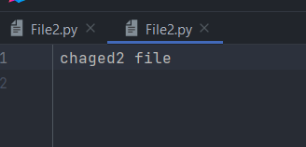

выполните коммиты к проиндексированным файлам,

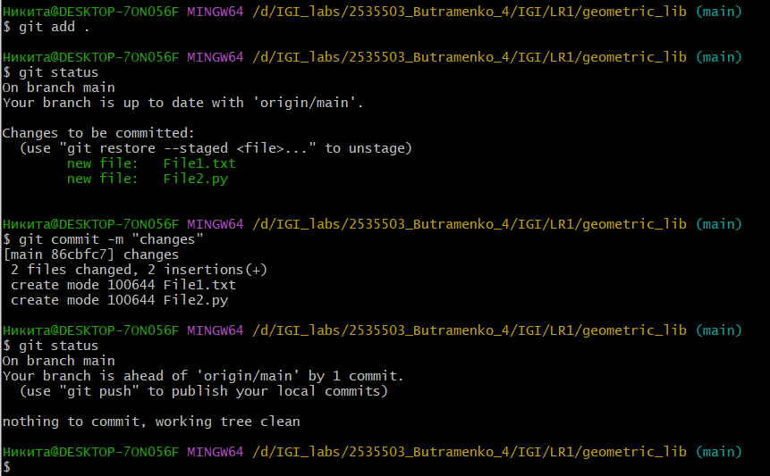

добавьте и удалите файлы (один и группу файлов с определенным расширением)

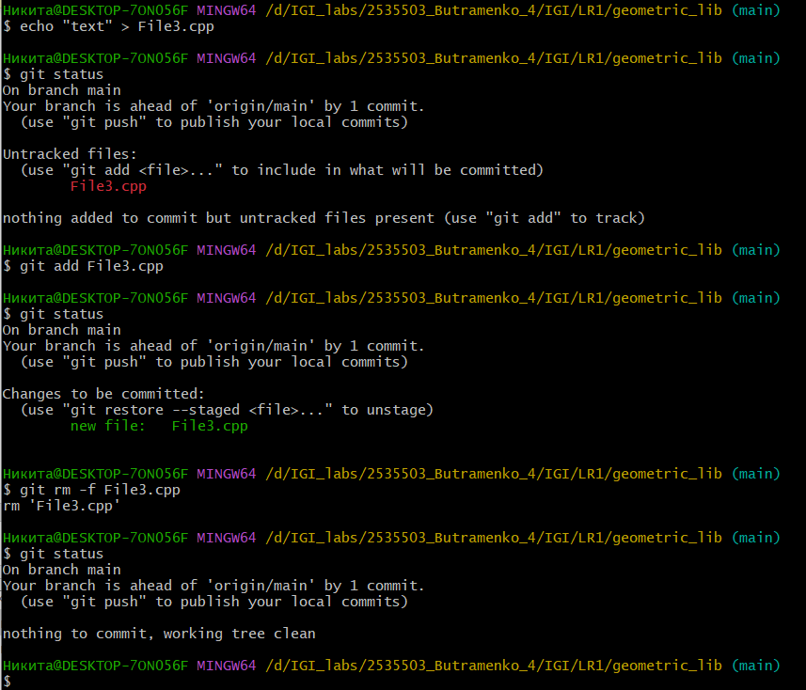

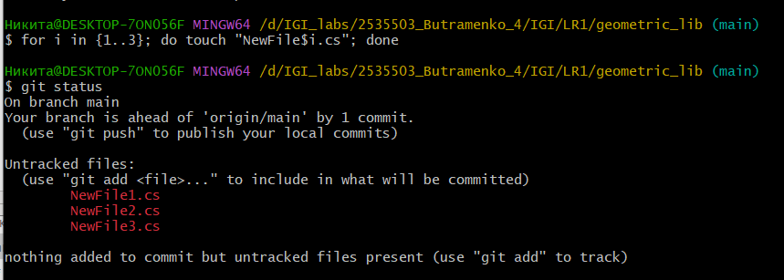

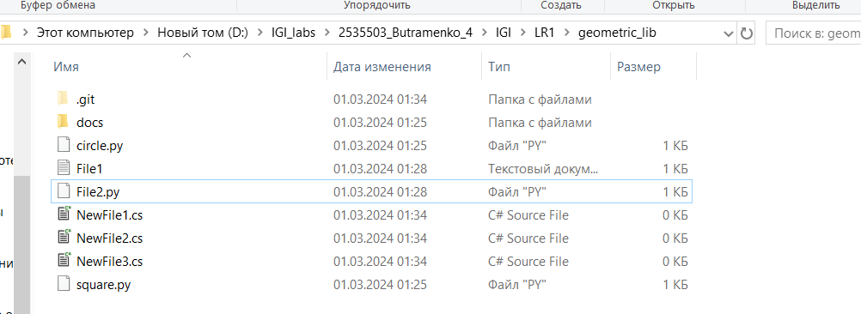

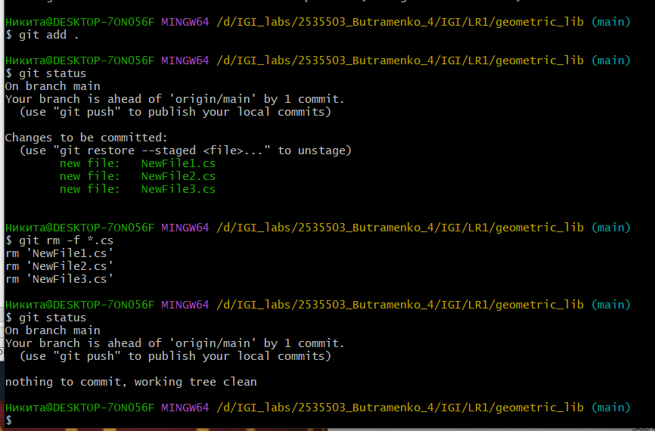

переименуйте файлы

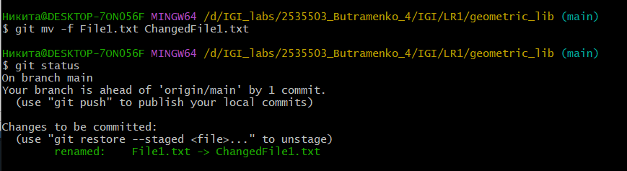

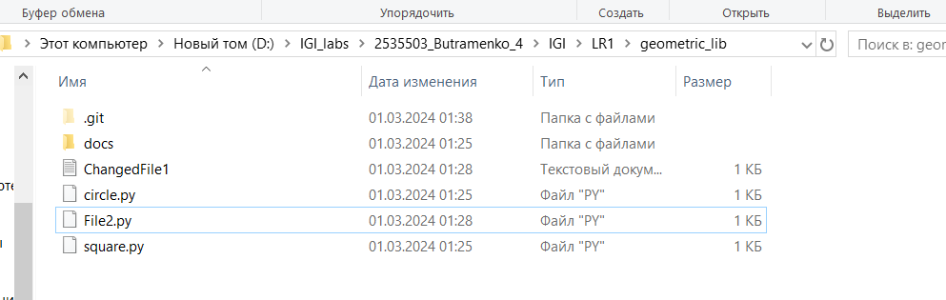

создайте для IGI и STRWEB, а также для каждой ЛР, вложенной в них, отдельные ветки, переместите папки и файлы на соответствующие ветки

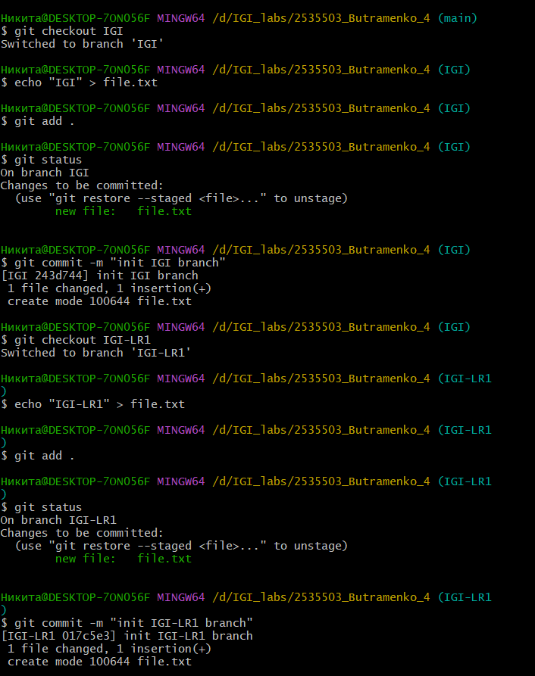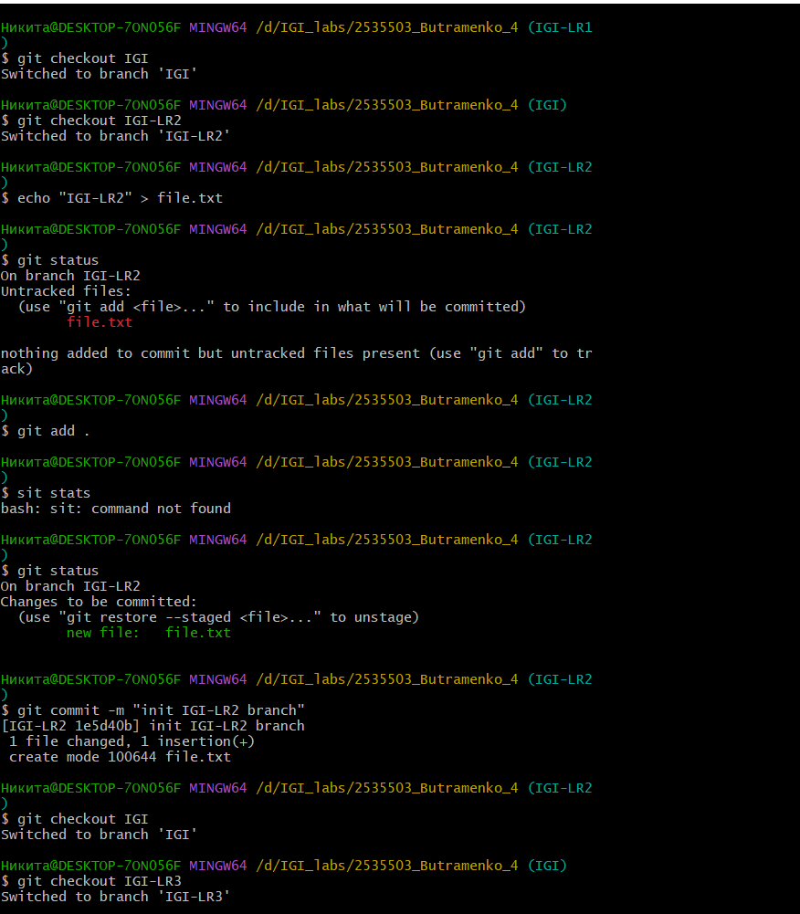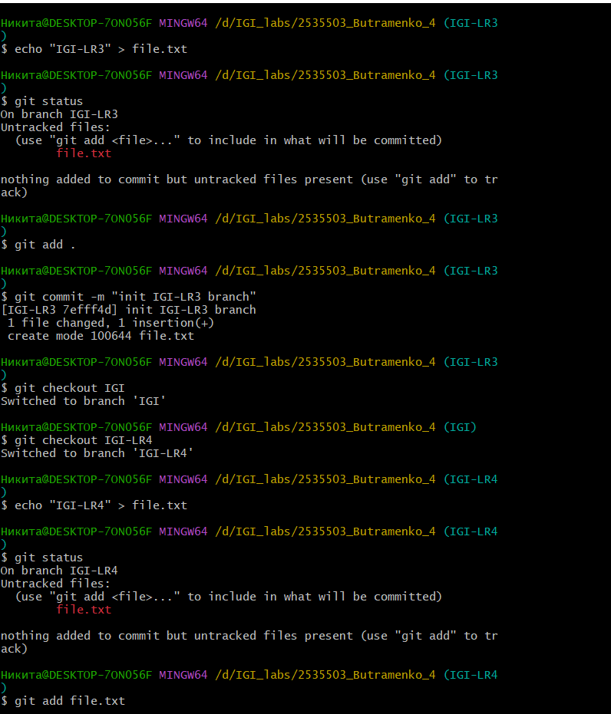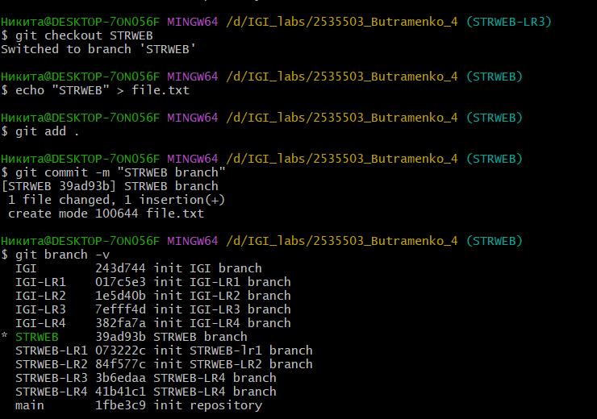

выведите историю коммитов: полностью и с ограничением вывода – отобрать только последние, до и после указанной даты, по автору файлов, коммитов (флаги n, since, after, until, before, author, committer, grep) https://code.mu/ru/tool/git/basis/limit-output-commit-history-flags/ ,

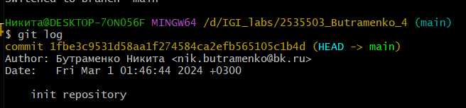

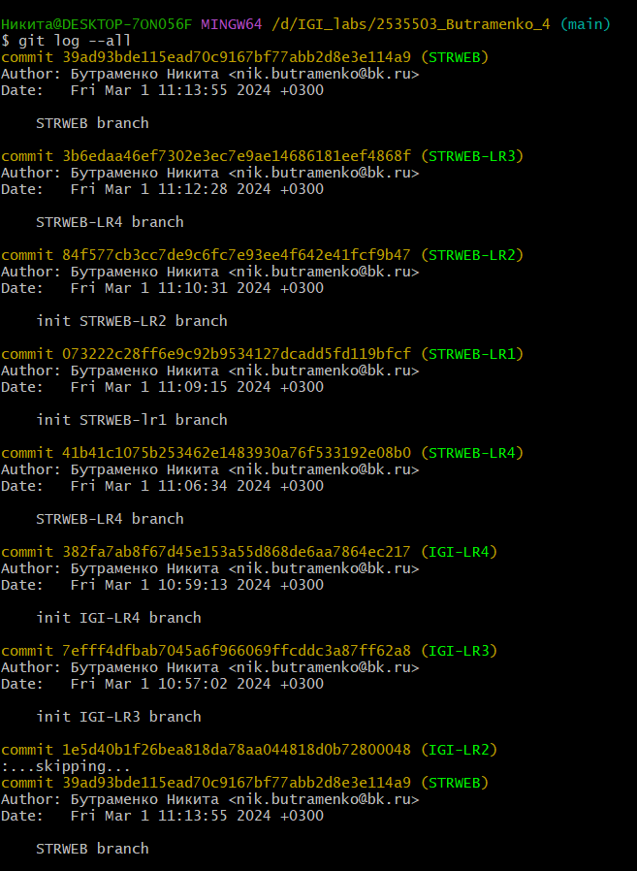

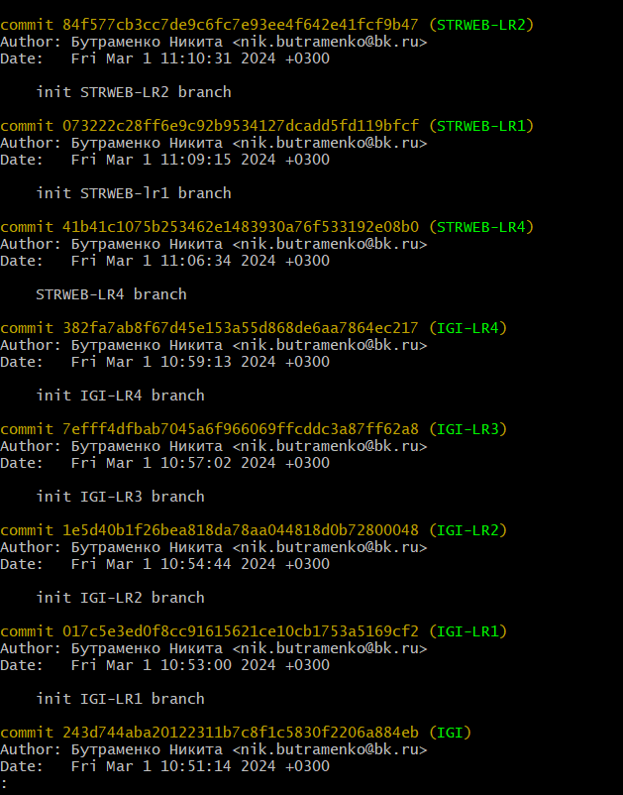

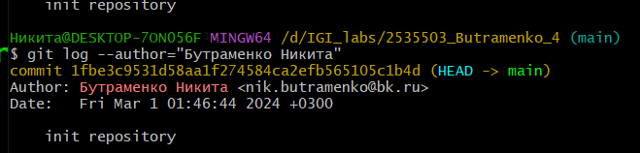

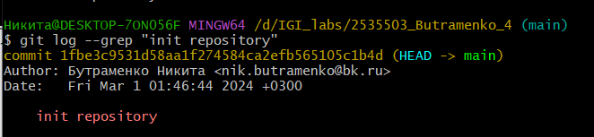

исследуйте флаги для git log: p , stat ,shortstat, name-only, name-status, relative-date, pretty, graph,

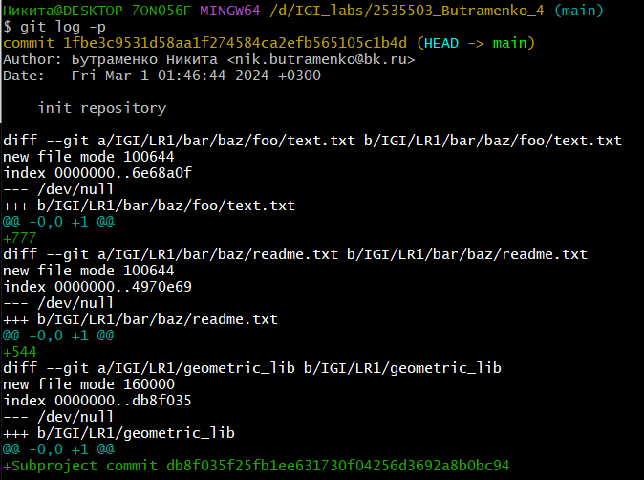

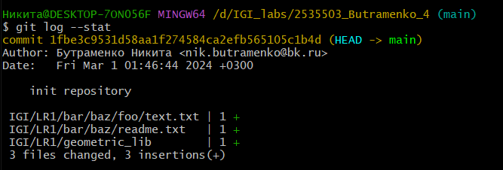

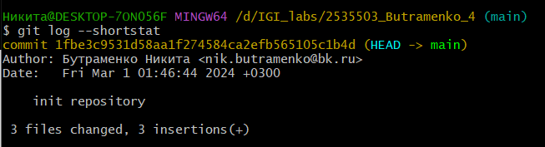

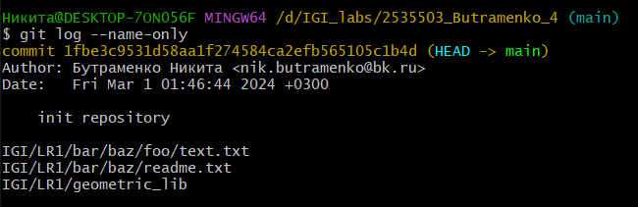

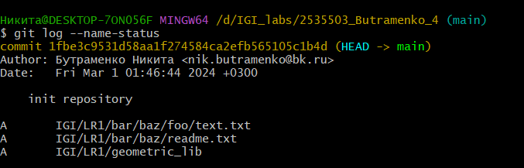

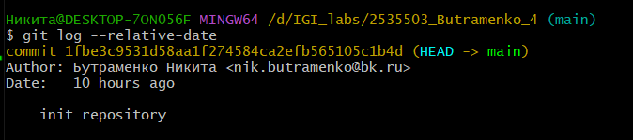

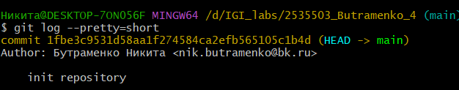

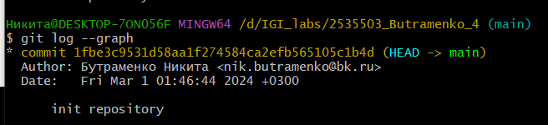

найдите разницу в изменениях для каждого коммита

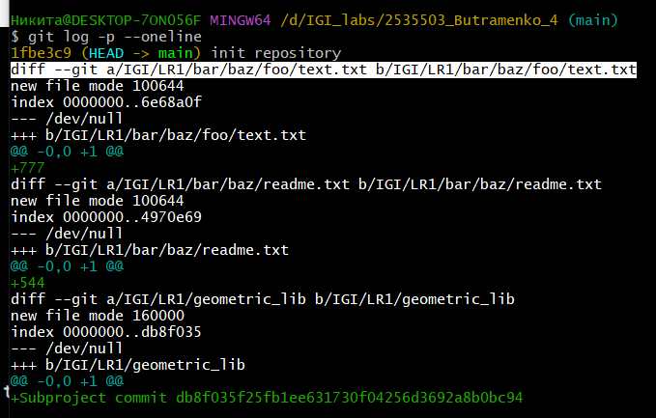

создайте новый файл test.txt и вставьте в него строчку 'номер варианта'. затем сделайте коммит и отмените его

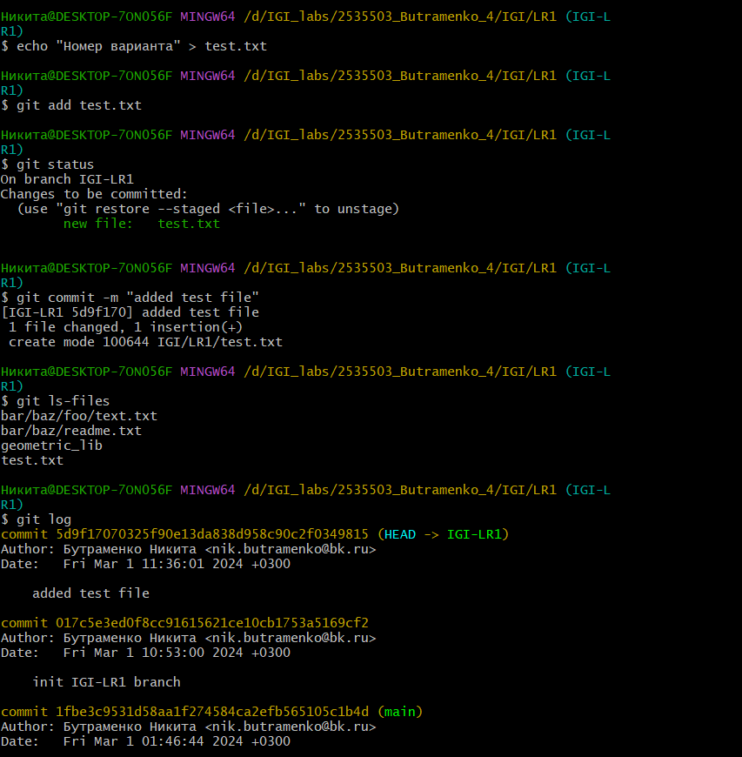

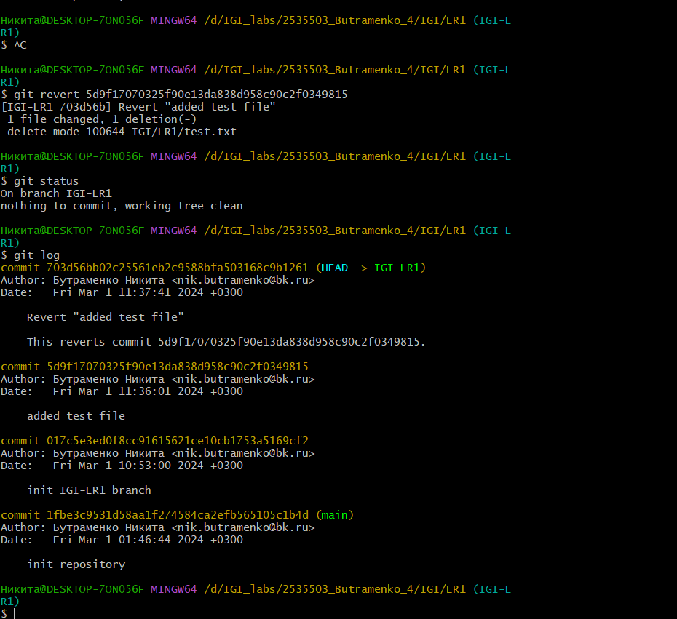

проиндексируйте файл в вашем Git-репозитории, затем отмените его индексацию

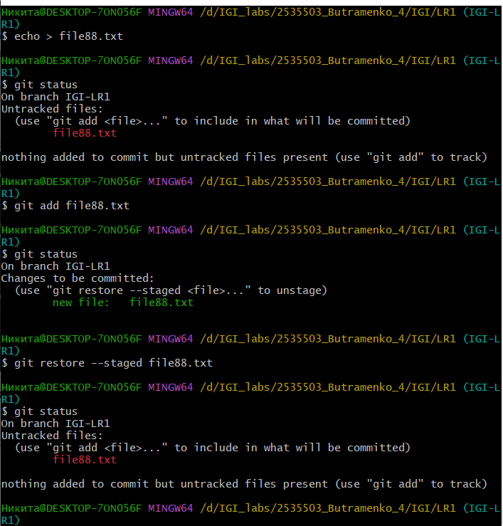

внесите изменения в файл в вашем Git-репозитории и затем верните его в исходное состояние.

